ЧЕЛЯБИНСКАЯ ОБЛАСТЬ

АДМИНИСТРАЦИЯ
ЗЛАТОУСТОВСКОГО ГОРОДСКОГО ОКРУГА
ПОСТАНОВЛЕНИЕ

17.05.2024 г. | № | 153-П/АДМ
г. Златоуст
О внесении изменений
в постановление Администрации Златоустовского городского округа
от 13.03.2019 г. № 101-П
«О создании межведомственной рабочей группы для обеспечения координации работ по развертыванию аппаратно-программного комплекса «Безопасный город»

В связи с кадровыми изменениями и уточнением состава Межведомственной рабочей группы для обеспечения координации работ
по развертыванию аппаратно-программного комплекса «Безопасный город»
на территории Златоустовского городского округа,
ПОСТАНОВЛЯЮ:
1. Утвердить состав межведомственной рабочей группы для обеспечения координации работ по развертыванию аппаратно-программного комплекса «Безопасный город» на территории Златоустовского городского округа (приложение).
2. Организацию и координацию работ по построению (развитию)
и внедрению аппаратно-программного комплекса «Безопасный город» возложить на созданную межведомственную рабочую группу.
3. Пресс-службе администрации Златоустовского городского округа (Валова И.А.) разместить настоящее постановление на официальном сайте Златоустовского городского округа в сети «Интернет».
4. Организацию выполнения настоящего постановления возложить на заместителя Главы Златоустовского городского округа по инфраструктуре Бобылева В.В.

Исполняющий обязанности Главы Златоустовского городского округа | 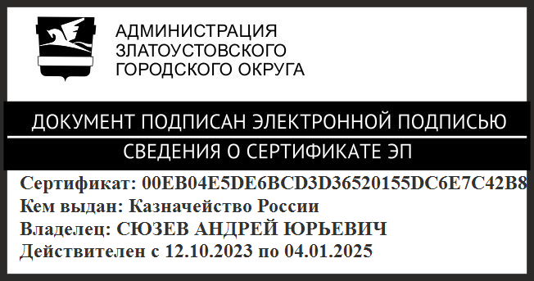 | А.Ю. Сюзев

Рассылка: Бобылев В.В., Жиганьшин В.Р., Самохвалов А.Ю., Царькова Т.Н., ООВ,
Тиунов Я.Л., пресс-служба, Сюзев А.Ю., Ганеев Ю.А., прокуратура

ПРИЛОЖЕНИЕ
Утверждено
постановлением Администрации
Златоустовского городского округа
от 17.05.2024 г. № 153-П/АДМ

Состав
межведомственной рабочей группы для обеспечения координации работ
по развертыванию аппаратно-программного комплекса «Безопасный город»
на территории Златоустовского городского округа

- | Заместитель Главы Златоустовского городского округа по инфраструктуре, председатель рабочей группы
- | Начальник муниципального казенного учреждения «Гражданская защита Златоустовского городского округа», заместитель председателя рабочей группы
- | Заместитель начальника Отдела надзорной деятельности № 1 Главного Управления Министерства по чрезвычайным ситуациям Российской Федерации по Челябинской области (по согласованию)
- | Начальник Златоустовского городского района электрических сетей производственного отделения Златоустовские электросети открытого акционерного общества «Межрегиональная распределительная сетевая компания Урала» «Челябэнерго» (по согласованию)
- | Главный инженер общества с ограниченной ответственностью «Златоустовский «Водоканал» (по согласованию)
- | Директор центра информационных технологий акционерного общества «Златоустовский машиностроительный завод» (по согласованию)
- | Начальник гражданской и мобилизационной работы государственного бюджетного учреждения здравоохранения «Городская больница  г. Златоуст» (по согласованию)
- | Начальник Управления архитектуры и градостроительства Администрации Златоустовского городского округа
- | Руководитель муниципального казенного учреждения Златоустовского городского округа «Управление жилищно-коммунального хозяйства»
- | Начальник отдела охраны общественного порядка отдела Министерства внутренних дел Российской Федерации по Златоустовскому городскому округу Челябинской области (по согласованию)
- | Руководитель органа местного самоуправления «Комитет по управлению имуществом Златоустовского городского округа»  -
- | Начальник Отдела экологии и природопользования Администрации Златоустовского городского округа
- | Заместитель директора по общим вопросам общества с ограниченной ответственностью «Теплоэнергетик» (по согласованию)
- | Директор муниципального унитарного предприятия «Автохозяйство администрации Златоустовского городского округа»
- | Начальник аварийно-диспетчерской службы филиала акционерного общества «Газпром газораспределение Челябинск» в городе Златоусте  (по согласованию)
- | Руководитель муниципального автономного учреждения «Центр хозяйственного обеспечения и цифрового развития»
- | Руководитель Финансового управления Златоустовского городского округа
- | Начальник Федерального государственного казенного учреждения  «1 отряд Федеральной противопожарной службы по Челябинской области» (по согласованию)
- | Начальник отдела Государственной инспекции безопасности дорожного движения отдела Министерства внутренних дел Российской Федерации  по Златоустовскому городскому округу Челябинской области  (по согласованию)

